Instalación básica de dominio

Objetivo
Crear un entorno de dominio simple utilizando Windows Server 2025 (WS2k25) en máquinas virtuales con VMWare, configuradas en una NAT privada. Configurar una máquina como Controlador de Dominio (DC) y otra como cliente dentro del mismo dominio.

Requisitos Previos
Máquinas Virtuales: Utiliza dos máquinas virtuales clonadas a partir de la base Windows Server 2025 (WS2k25) con GUI y una tercera clonada a partir de la base de Windows 11. Las tres máquinas deben estar en la misma red privada virtual.
Asigna nombres descriptivos a cada máquina:
- Controlador de Dominio: WS_GUI_XXX_DC1
- Cliente1: WS_GUI_XXX_DC2
- Cliente2: W11
(XXX representa tus iniciales; por ejemplo, WS_GUI_CTP_DC1).

Configuraciones de cada máquina
SID único: Verifica que cada máquina clonada tiene un SID (Security Identifier) único.
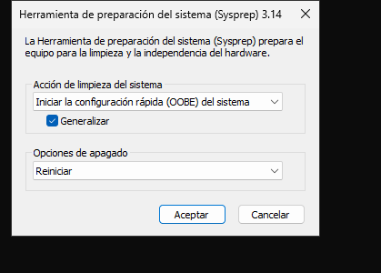
Nombre de la máquina: Asegúrate de que el nombre del equipo sea adecuado según el formato especificado.
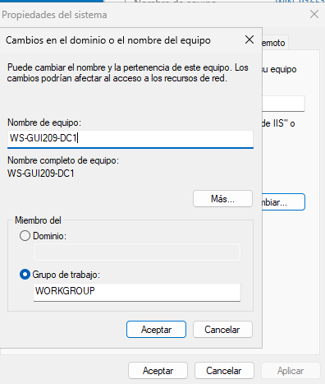

Configuración de red: Configura la red adecuadamente en ambas máquinas para garantizar la conectividad.
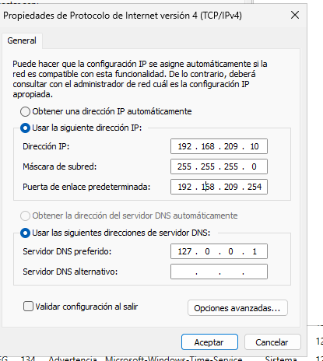

Instalación del Controlador de Dominio:
- Instalación de Roles y Servicios:
Instala el rol de "Servicios de dominio de Active Directory" (AD DS) y todas las características relacionadas en la máquina WS_GUI_XXX_DC1.
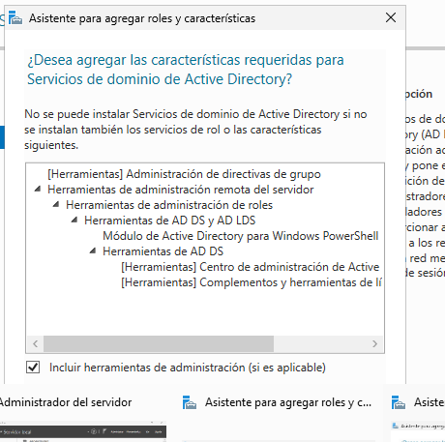
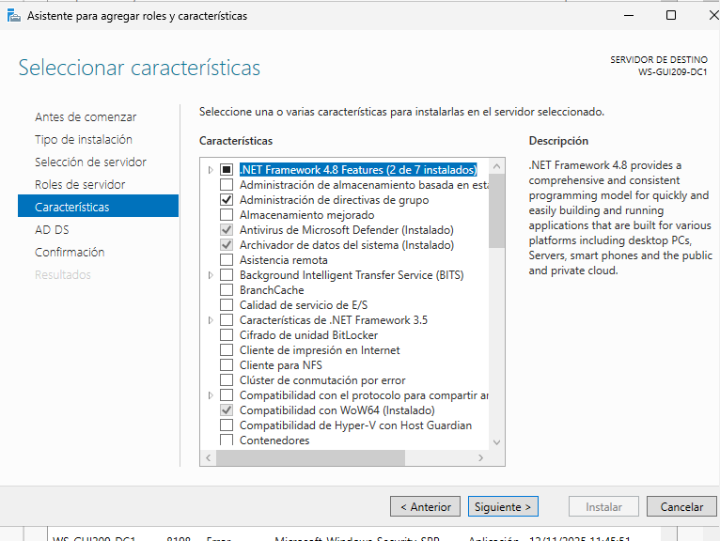
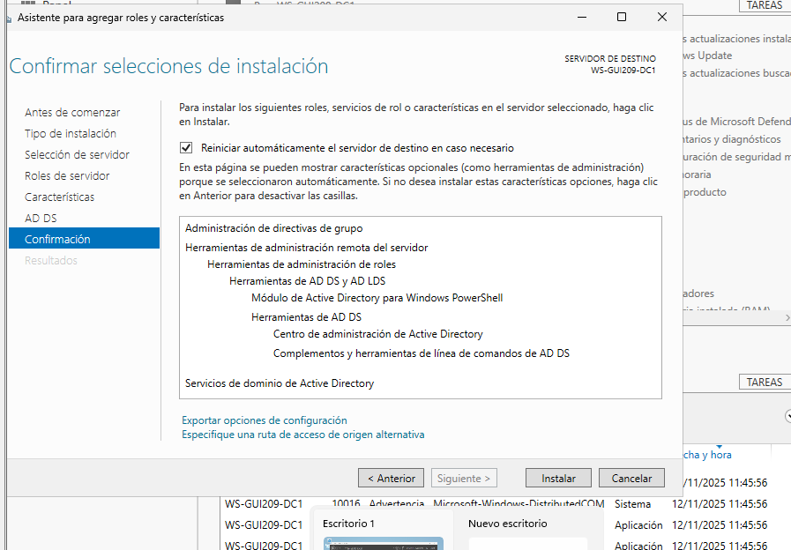
- Promoción del Controlador de Dominio (DC):
Promociona el servidor como Controlador de Dominio.
El servidor actuará como primer controlador de dominio en un nuevo bosque.
Nombre del Dominio: El nombre del dominio debe estar compuesto por tus iniciales seguidas de ".local" (por ejemplo, ctp.local).
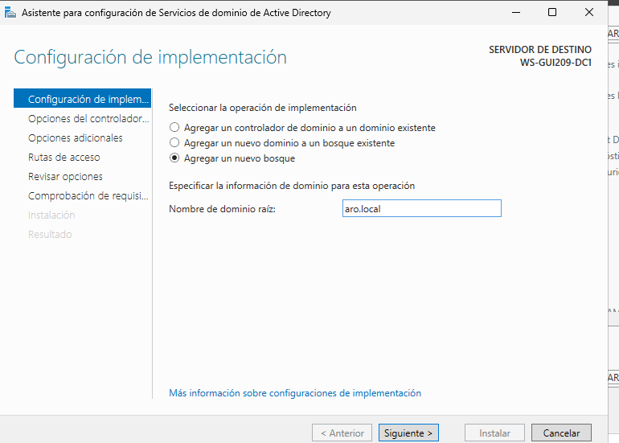
Nivel de Funcionalidad del Bosque: Debe coincidir con la versión de Windows Server utilizada (WS2025).
Efectivamente el nivel de funcionalidad coincide con la versión del Windows server.
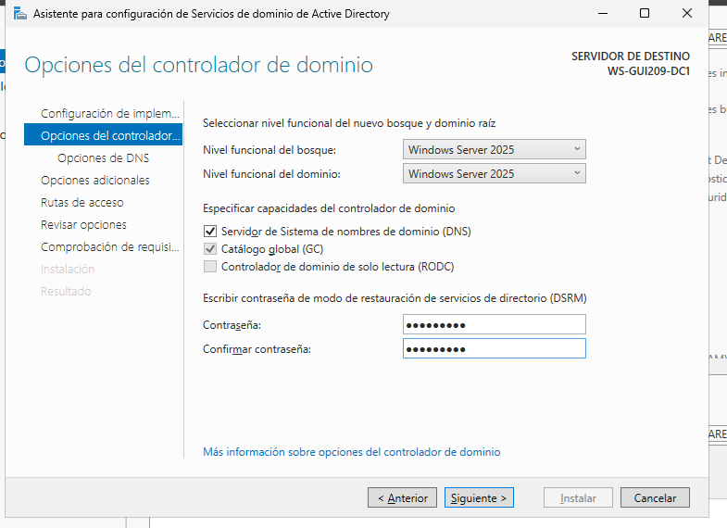

Servidor DNS: El servidor también actuará como servidor DNS.
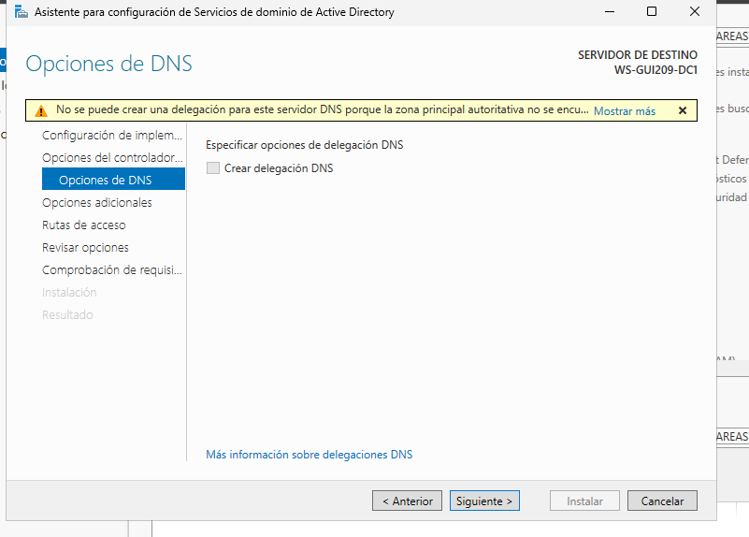
Nombre NetBIOS y ubicación predeterminada: Usa el nombre NetBIOS que sugiera el asistente y la ubicación de los datos del directorio predeterminada.
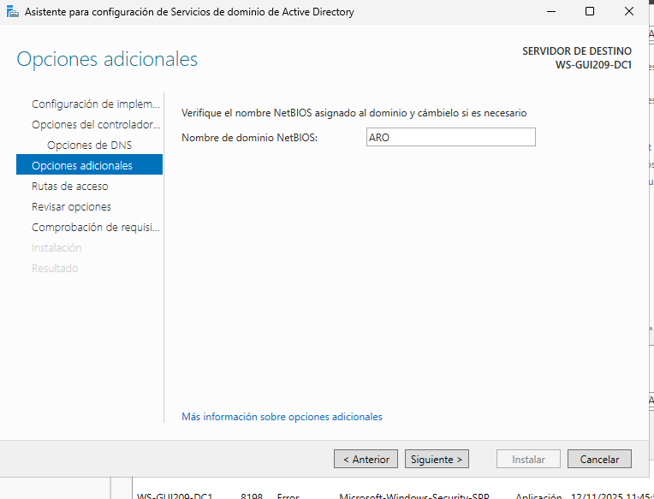

- Exportación del script PowerShell:
Al finalizar, exporta el script de PowerShell generado por el asistente para automatizar futuras instalaciones de un controlador de dominio.
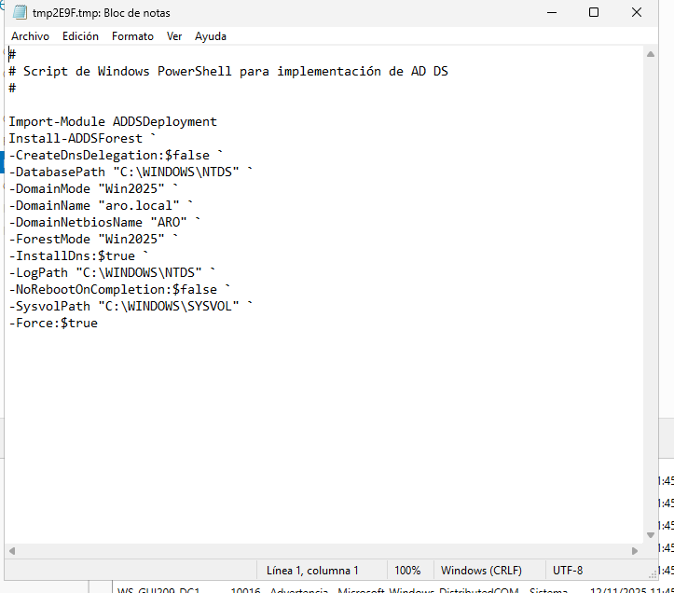

Incorporación de clientes al Dominio:
Configura WS_GUI_XXX_DC2 y W11 como cliente y únelo al dominio recién creado.
Para realizar este apartado primero cambiamos el nombre, ip (para que haga conexión con el servido) y lo mas importante : el DNS con la IP del servidor.
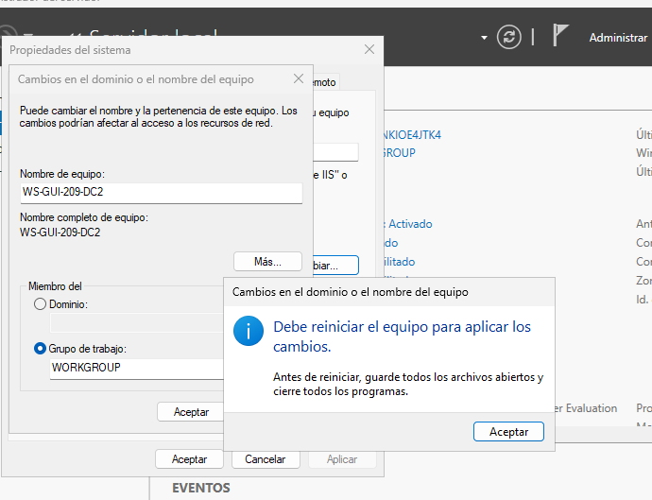

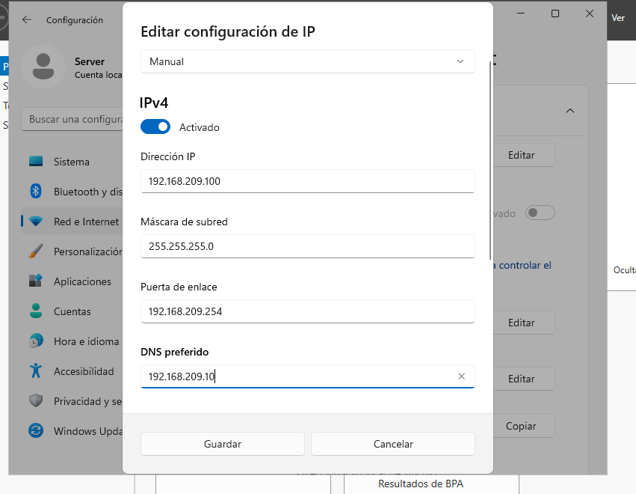
Comprobamos que hacen ping entre las maquinas.
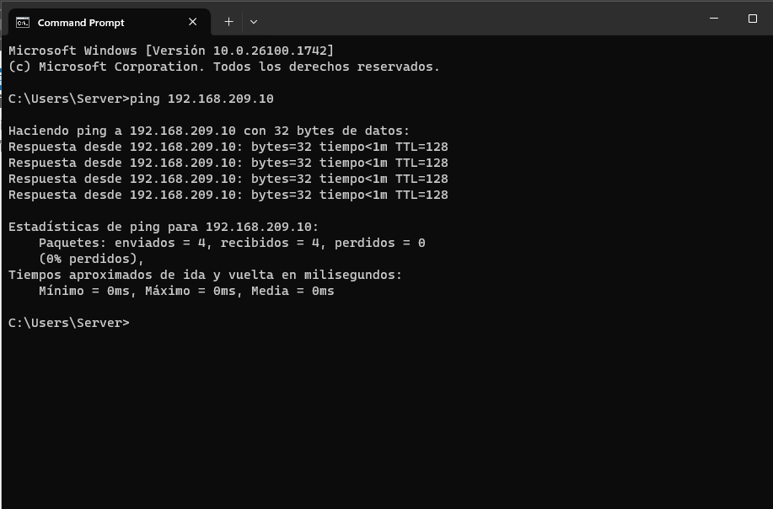
Nos unimos al dominio.
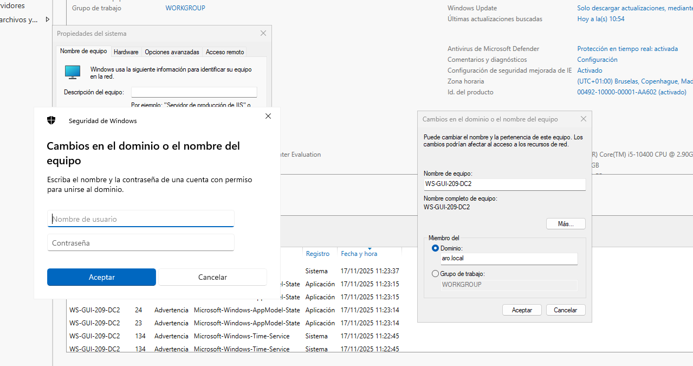
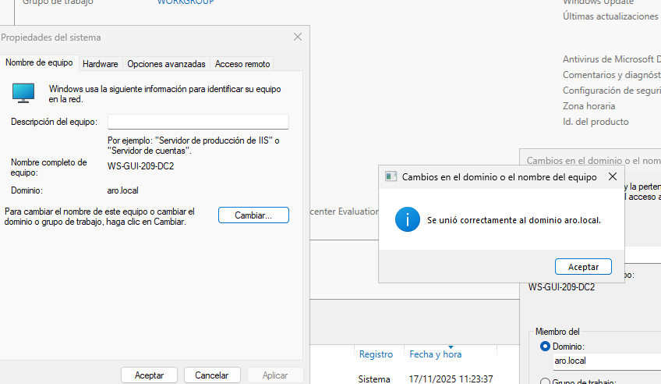
Entramos al equipo.
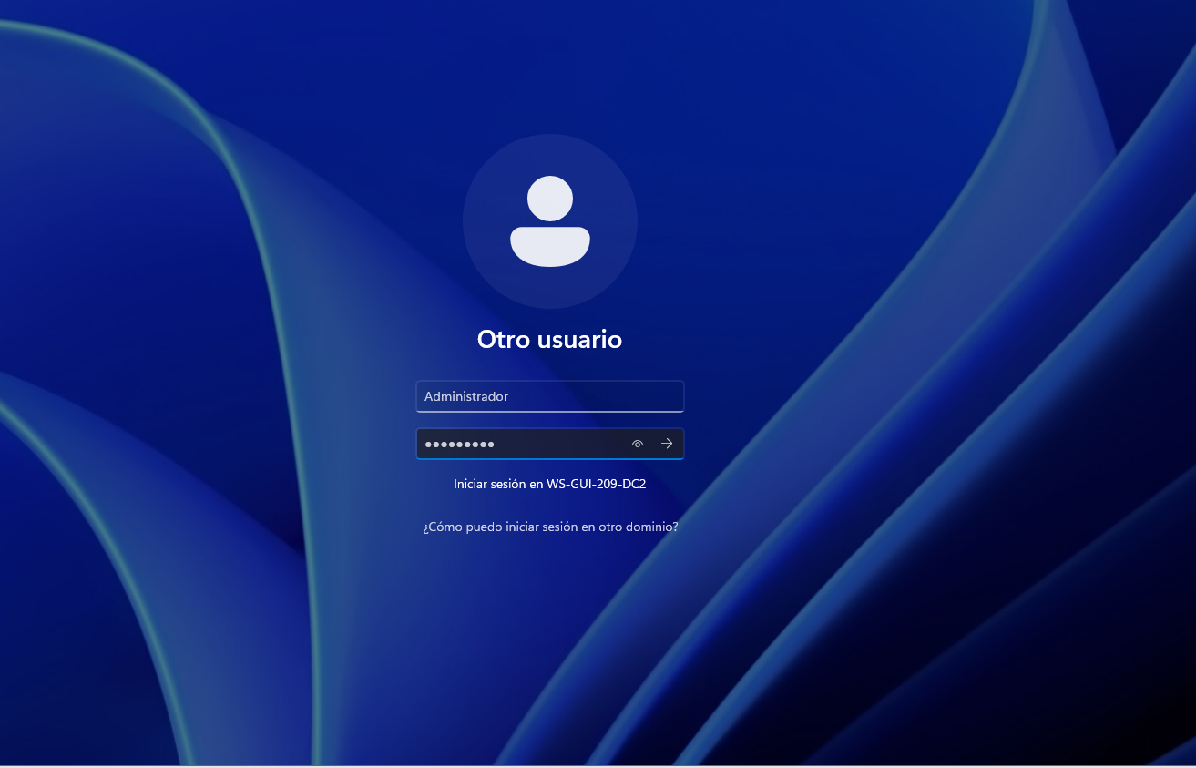

Repetimos lo mismo en con el w 11

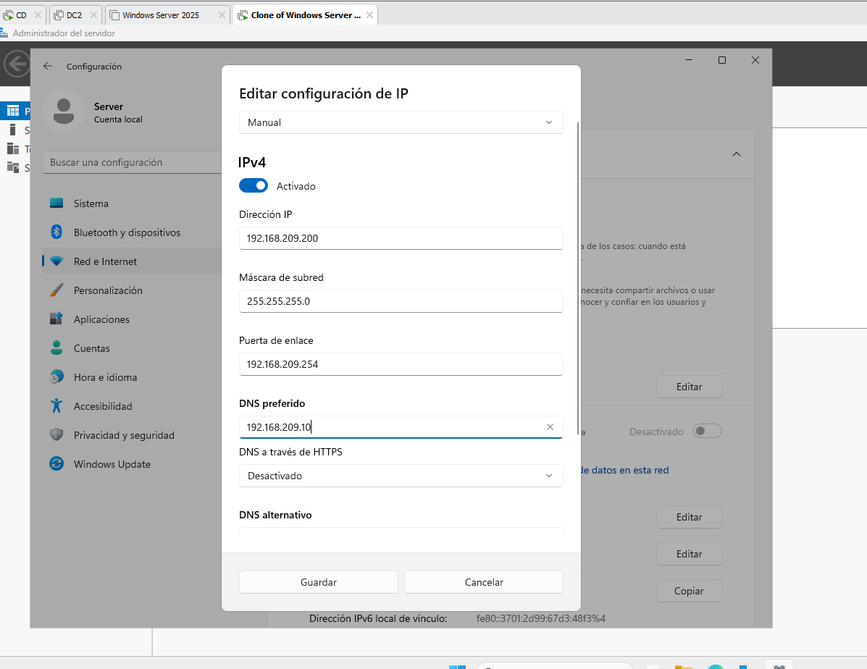
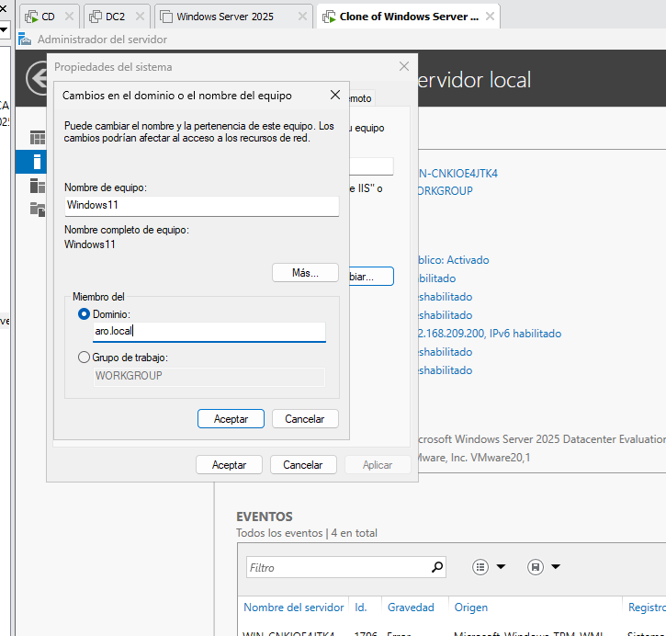
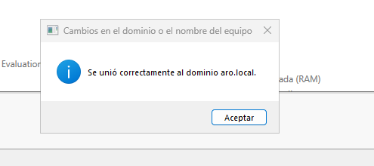

Verificación: Realiza la verificación de que ambos clientes se han unido correctamente al dominio.
Finalmente comprobamos en el dominio los clientes conectados.
